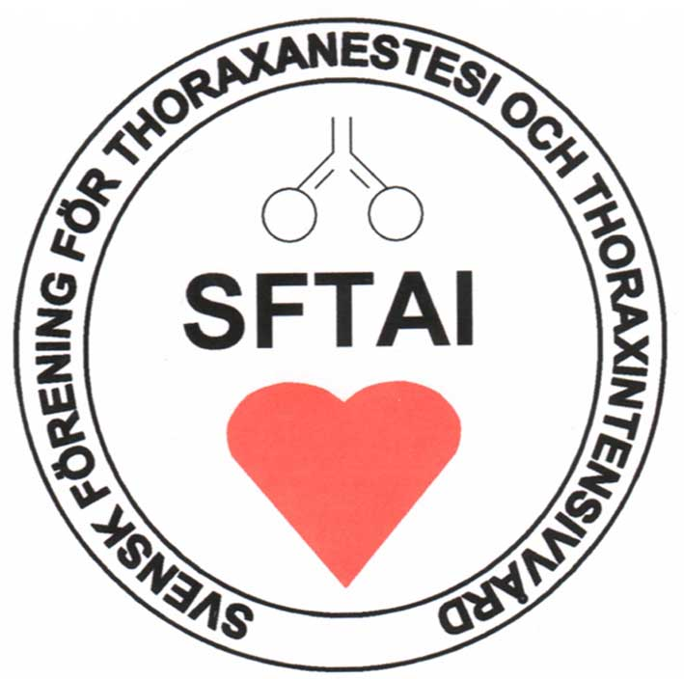

**Protokoll styrelsemöte i SFTAI 2020-10-23 kl 10:30 (videokonferens)**

Närvarande: Erik Mörtberg, Eva Ahlgren, David Wariaro, Pontus Gustavsson

1. Erik Mörtberg förklarade mötet öppnat
2. Erik Mörtberg valdes till mötesordförande
3. Pontus Gustavsson valdes till mötessekreterare
4. David Wariaro valdes till justerare
5. Priser

På grund av Covid-19 kan vi inte dela ut några priser på ett fysiskt möte och styrelsens förslag till årsmötet blir därför att vi skjuter på utdelningen ett år och strävar efter att dela ut dubbla priser nästa år. Vingmed har dragit sig ur som sponsor (Behring är kvar). Prissumman för det industrisponsrade priset blir därför lägre än tidigare. Vi siktar också på att utnämna årets thoraxanestesiolog för både 2020 och 2021 i samband med nästa fysiska thoraxmöte. Styrelsemedlemmarna inventerar lämpliga kandidater på respektive hemklinik.

1. Årsmötet

Emelie Mörtsell har meddelat att hon kommer att sluta som kassör. Namn på en ny representant från Lund kommer innan årsmötet. Erik Mörtberg ställer upp för omval som ordförande. Beslut om att föreslå årsmötet att lämna årsavgiften oförändrad. Styrelsemedlemmarna ska påminna sina kollegor om medlemskap i SFTAI. Diskussion om sjunkande medlemssiffror och vad medlemmarna skulle kunna vara intresserade av att föreningen gör i framtiden.

1. Symposieförslag

Eftersom det inte blev något av SFAI-veckan 2020 i Uppsala blir nästa SFAI-vecka 2021 i Örebro. Därefter blir det i Uppsala 2022. Eva Ahlgren ska undersöka om det finns en deadline för inlämning av symposieförslag till SFAI-veckan 2021. Gissningsvis börjar det dra ihop sig.

1. Övriga frågor

Diskussion kring DCD (donation vid cirkulatorisk arrest) och hur det ser ut i landet. David Wariaro informerar om att Central-IVA i Umeå håller på att starta upp.

1. Erik Mörtberg avslutar mötet

Vid protokollet Justeras

Pontus Gustavsson, sekreterare SFAI David Wariaro